OP EN TOP
tien
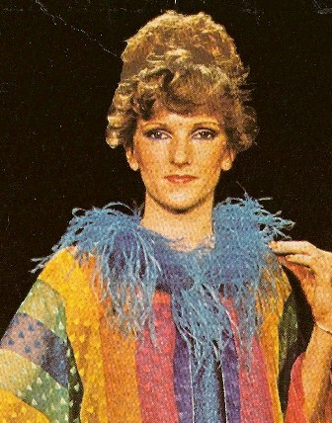
Kant 1
Openingslied
Foetsiebah (conference)
Agmed (lied)
Roken (conference)
Tune (Instrumentaal)
De grootste artiest aller tijden (lied)
Vakantie (conference)
Flamencolied
Kant 2
Tune (Instrumentaal)
Naaister van de Koningin (conference)
Tune (Instrumentaal)
Hondenbelasting (conference)
Brief aan de heren van de belastingen (lied)
Kippen (conference)
Kippenlied
Slotlied

